Вечер отдыха «Новогодняя кутерьма».
3 января 2020 года в Центре культуры и творчества г.Поворино состоялось первое мероприятие наступившего года – вечер отдыха для взрослых «Новогодняя кутерьма».
В диско-зале Дома культуры посетителей ждалинакрытые праздничными скатертями и украшенные в новогоднем стиле столики.

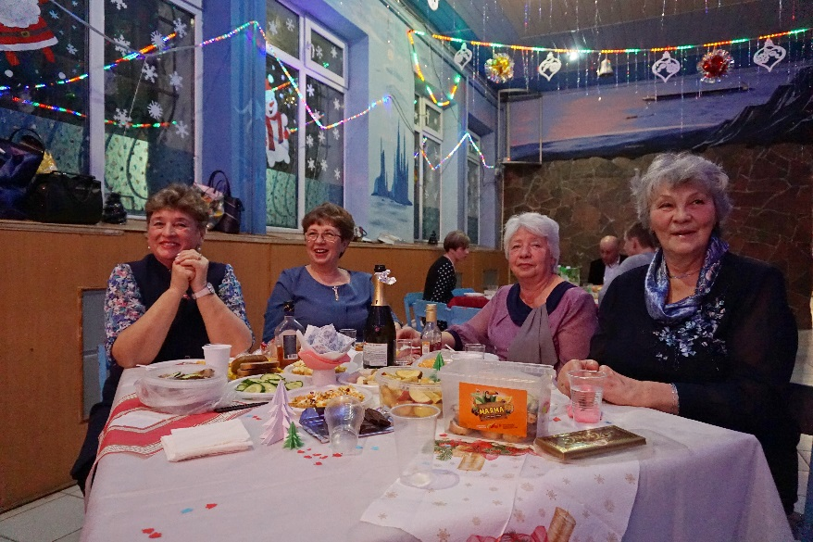

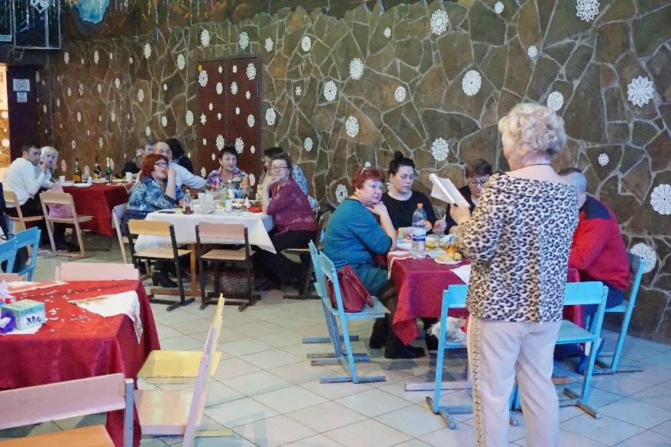
Людей, решивших провести этот вечер вне дома, оказалось не очень много, но те, кто пришел, были настроены на дружное веселье, которое не заставило себя ждать.

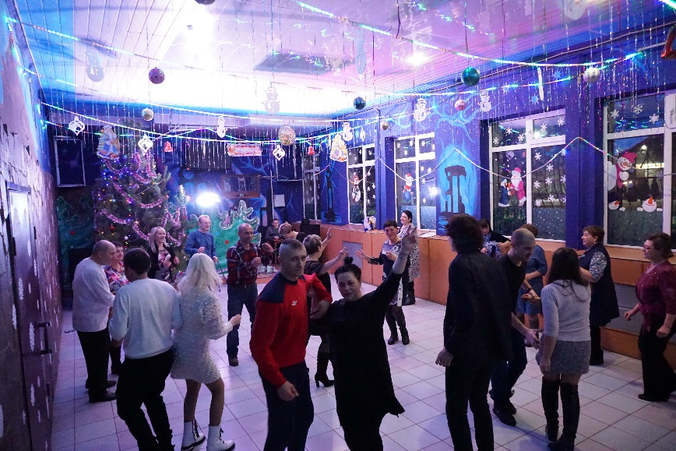
Программу вечера подготовила и провела участница самодеятельности ЦКТ Галина Максимова. Ведущей помогала Елена Перевозникова. Эти милые дамы ненавязчиво и умело предлагали присутствующим различные конкурсы. Все охотно откликались, проявляя свой талант, и за столом, и в танцевальных и подвижных конкурсах, и даже в тех, где надо было показатьсвой артистизм. Всё веселье сопровождалось дружными аплодисментами. И, конечно, не обошлось без подарков от Деда Мороза, которым, несмотря на возраст, все были очень рады.

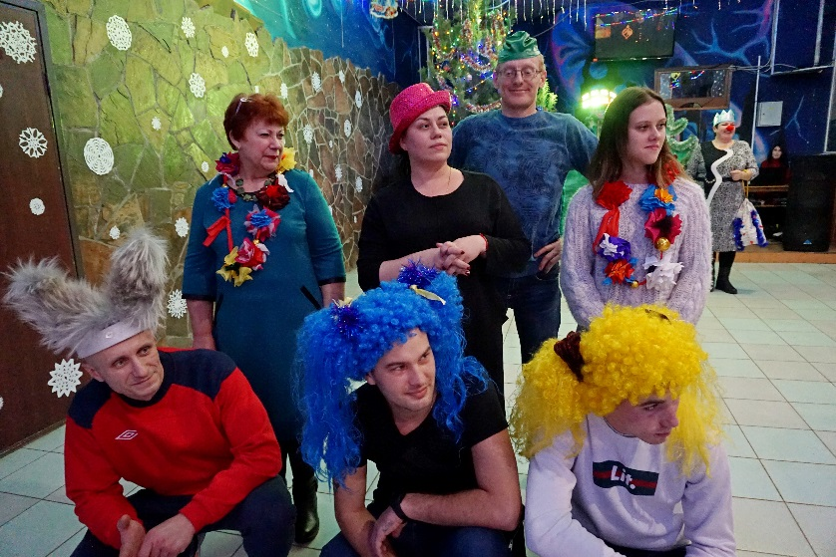

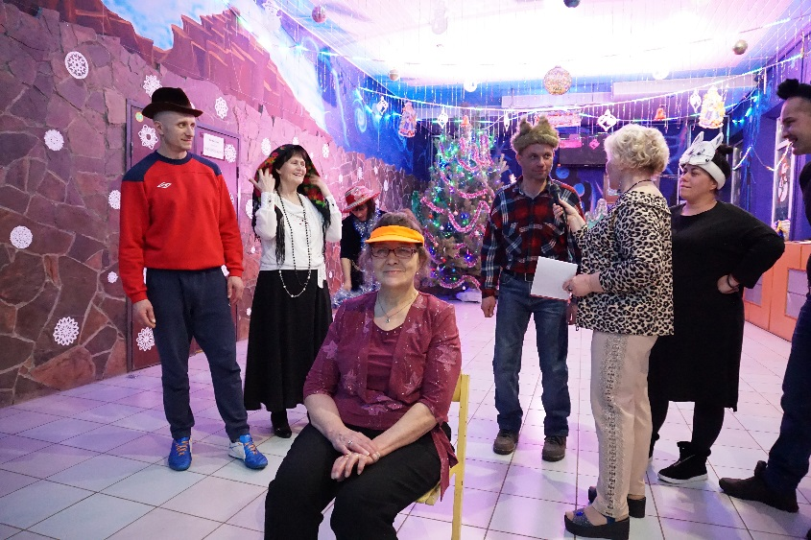

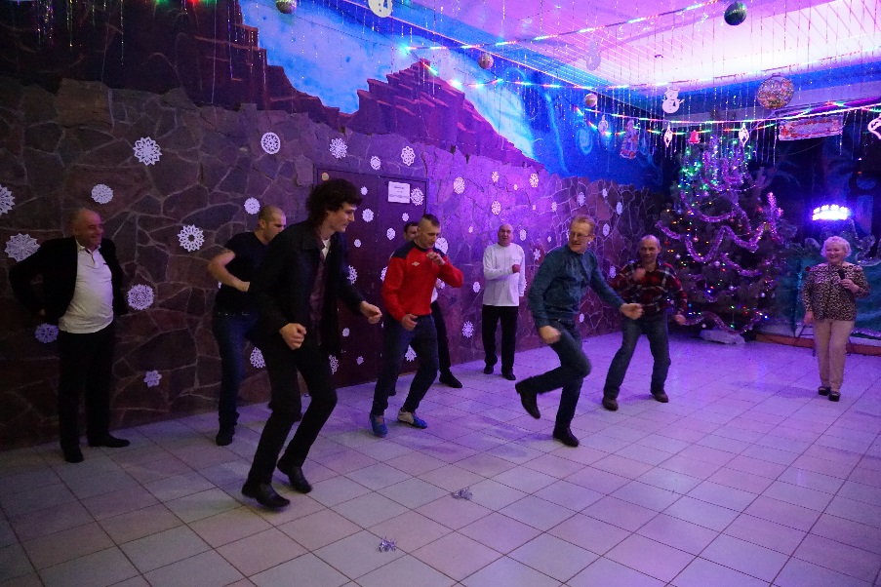

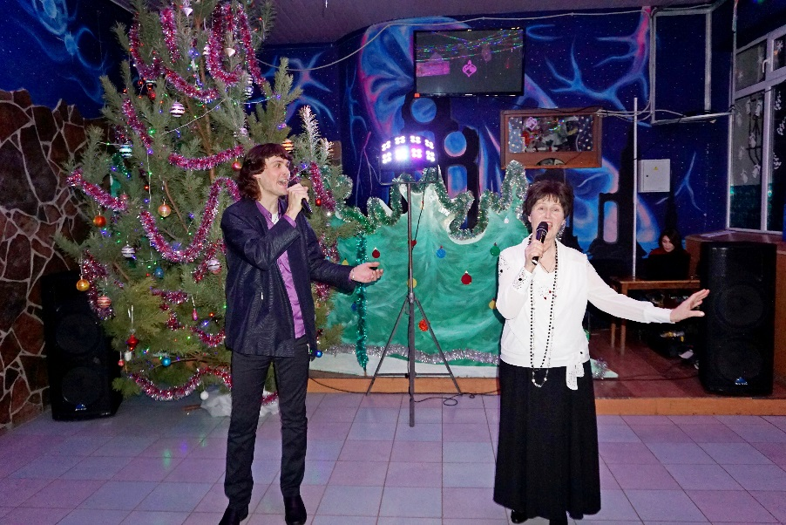

Навеселившись вволю, уже ближе к полуночи, участники вечерадовольные и счастливые покидали Дом культуры.

